ELEKTRİK-ELEKTRONİK MÜHENDİSLİĞİ OTOMATİK KONTROL YAZ OKULU VİZE SORULARI
25.07.2016
S-1) Açık çevrim ve kapalı çevrim sistemlerinin blok diyagramlarını çizip her ikisinin de yarar ve sakıncalarını yazın.
S-2) Aşağıdaki fonksiyonun Laplace dönüşümünü bulunuz.
$$\frac{d^{2}f(t)}{{dt}^{2}}+3\frac{df(t)}{dt}+4f\left(t\right)=e^{-2t}u_{s}\left(t\right) (başlangıç değerleri 0)$$
S-3) Aşağıdaki devrede v_{c} ve i_{L} state variable ve i_{R} çıkış ise state-space denklemini bulun.
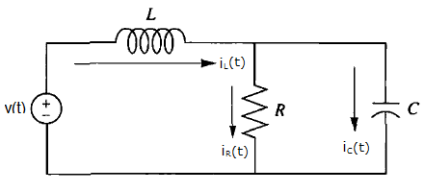
S-4) Aşağıdaki blok diyagramı verilen sistemin transfer fonksiyonunu bulun
Süre: 75 dakika Başarılar. Doç. Dr. Mahit Güneş

ELEKTRİK-ELEKTRONİK MÜHENDİSLİĞİ OTOMATİK KONTROL YAZ OKULU VİZE SORULARI
25.07.2016
S-1) Açık çevrim ve kapalı çevrim sistemlerinin blok diyagramlarını çizip her ikisinin de yarar ve sakıncalarını yazın.
S-2) Aşağıdaki fonksiyonun Laplace dönüşümünü bulunuz.
$$\frac{d^{2}f(t)}{{dt}^{2}}+3\frac{df(t)}{dt}+4f\left(t\right)=e^{-2t}u_{s}\left(t\right) (başlangıç değerleri 0)$$
S-3) Aşağıdaki devrede v_{c} ve i_{L} state variable ve i_{R} çıkış ise state-space denklemini bulun.
S-4) Aşağıdaki blok diyagramı verilen sistemin transfer fonksiyonunu bulun
Süre: 75 dakika Başarılar. Doç. Dr. Mahit Güneş

